
Χριστουγεννιάτικη ακροστοιχίδα

      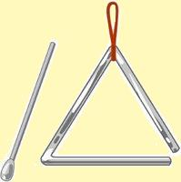        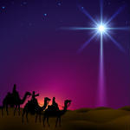       | χ _ _ _ _ _ _ _ _ _ _ _
 | ρ _ _ _
 | φ _ _ _ _
 | σ _ _ _ _ _ _
 | τ _ _ _ _ _ _
 | ο _ _ _ _ _ _
 | ύ _ _ _ _
 | γ _ _ _ _ _ _ _ _
 | έ _ _ _ _
 | ν _ _ _ _
 | ν _ _ _ _ _
 | α _ _ _ _ _

